СВЕДЕНИЯ

О количестве и общей стоимости договоров,
заключенных ГАУЗ Мечетлинский санаторий для детей с родителями
по результатам закупки запросом котировок за 2 квартал 2013 г.

№ п/п | Наименование поставщика | № договора | Дата заключения договора | Наименование товара  (работ, услуг) | Общая стоимость договора, руб.
1 | ООО «Базис-МЕД+» | 1 | 01.04.13 г. | Поставка установки для гипокситерапии четырехместную с индивидуальным заданием и индикацией программ дыхания «Био-Нова-204» | 492 800,00
2 | ЗАО Торговая компания «Арована» | 22 | 30.05.13 г. | Поставка душевых кабин | 281 814,00
3 | ООО Агрофирма «Таймеевская» | 23 | 01.04.13 г. | Поставка мяса (говядина на кости 1 кат.) | 716 000,00
4 | ИП Оруджов Ф.Г. оглы | 24 | 01.04.13 г. | Поставка фруктов | 307 000,00
5 | ИП Оруджов Ф.Г. оглы | 25 | 01.04.13 г. | Поставка овощей | 217 160,00
6 | ООО Месягутовский молочный комбинат | 26 | 04.04.13 г. | Поставка молочной продукции | 447 140,00
 | ИТОГО |  |  |  | 2 461 914,00
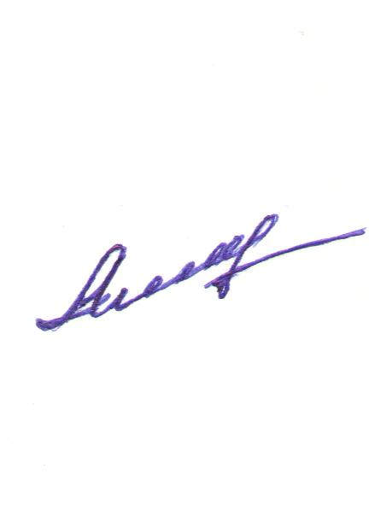


Главный врач: Ахмадуллин Р.Р.

